名爲制裁俄油 實爲跪低

原创 简思智库 [简思智库](javascript:void(0);)

**简思智库**

微信号 GNSSTT

功能介绍 策者简也，思而后行。

2022-06-27[原文](https://mp.weixin.qq.com/s?__biz=MzUyNzQyMzYwNQ==&mid=2247492036&idx=1&sn=1f1904e9cc2ed09a2cd44df02d313981&chksm=fa7d60decd0ae9c8bdad9ad5938933b103b67e4e80328cbe510d6adb6c8a6b70d7a9507a449b&scene=27#wechat_redirect&cpage=220) 发表于

收录于合集 #香港的声音 241个





**簡思智庫有話説：**

G7搞的「石油限價令」，說不好變成名為制裁、實為跪低的一招，旨在放生俄羅斯石油。

**這是簡思智庫的第 614 篇原創**

**作者：**盧永雄，政治、財經深度研究者。前星島集團CEO、星島報社總編、現巴士的報總編CEO。





**01**





在德國阿爾卑斯山地區的阿爾茂宮，成為近日七大工業國( G7)領導人峰會的場地。

七國又在打小算盤，要制裁俄羅斯出口黃金，又要限制俄國出口石油的價格。

表面看，七大派齊集光明頂，要麼不出招，一出招就應該把魔教教主普京當場擊殺。

但左看右看，也看不出七大派這兩招有很大殺傷力。

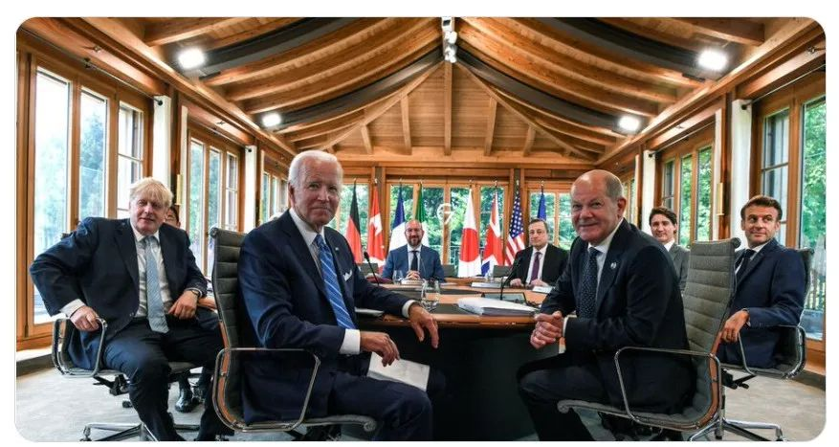

首先，G7國家將禁止從俄羅斯進口黃金。

俄羅斯是第二大的黃金生產國，僅次於中國大陸，佔全球黃金9.5%產量。

美國政府高官稱，黃金是莫斯科僅次於能源的第二大出口產品。

2021年，俄羅斯黃金出口額超過150億美元，其中有28%出口至倫敦。  
  
美國總統拜登26日在Twitter發文稱，G7將宣布禁止進口俄羅斯黃金，這是一項為俄羅斯帶來數以百億計美元收入的主要出口產品。

美國要普京付出前所未有的成本，令他無錢在烏克蘭打仗。

歐洲理事會主席米歇爾怕美西方又把石頭砸在自己的腳上，他說：***「關於黃金禁運，我們將更深入地研究細節，看看有沒有可能以針對俄羅斯經濟的方式，而不是以針對我們自己的方式來實施黃金禁運。」***

「禁金令」效用的確存疑：  
**1、黃金無記認。**

俄羅斯即使不能直接把黃金出口，繞個圈賣出去有誰知，正如禁運俄國石油益了印度那樣，只是益了中間人賺差價。  
  
**2、市場無反應。**

G7將禁止俄羅斯黃金的消息，並未引起金價的波動，顯示投資者認為無料到。

至於「石油限價令」，思路就有點清奇。





**02**





G7領導人正在討論美國的提議，設定俄國石油價格上限，以限制俄羅斯能源收入。

美國及大多數歐盟國家已制定針對俄羅斯原油的入口禁令，在本身不購買俄油的情況下，如何影響俄油的售價？其中一個方案是從「保險」入手。

全球約95%的油輪船隊由倫敦的國際船東保賠協會集團（IGPIC）和一些歐洲保險公司承保。

西方政府可以嘗試告訴俄原油買家，如果他們想繼續使用保險，則必須同意在一定的價格區間內購買俄原油，借此設置價格上限。  
  
美國官員更想像，中國、印度等國家現在不肯制裁俄油，要誘使她們合作，就要控制俄油價格，她們當然願意用低價買俄油。

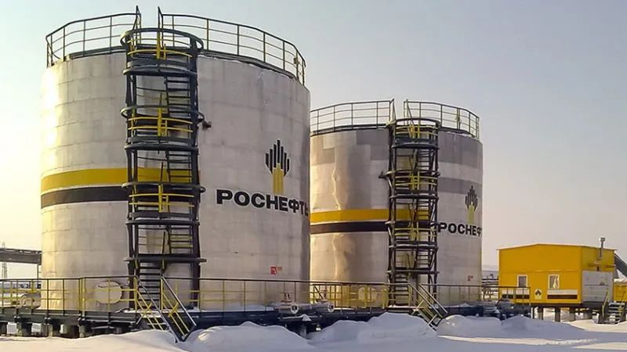

不過，西方媒體對美國提出的「石油限價令」大潑冷水。彭博社分析員指「該方案實際可行性極低」。

這一招實在漏洞百出，舉其要者：  
**1、俄國提供替代保險。**

若英國和歐盟的保險公司只能以規定價格為運輸俄油的保險，俄羅斯國家再保險公司可以提供替代保險，你不保我來保，或在你擔保的價格之上，提供額外油價的額外保險。

**2、陰陽合同。**

好像明星避稅，有兩份合同。將來買俄油都可以有陰陽合同，其中一份專門提供給保險公司。

有美國媒體話，七大國領袖去到阿爾卑斯山風光明媚地區開會，吹一些漫無邊際的建議，可以暫忘本國煩惱，出出國際風頭。

但我覺得，「石油限價令」若最後成事，美國幕後有盤算。其實拜登明知你買俄油會搞陰陽合同，但放水俾你搞，實際上是搵個理由，變相撤消對俄油的國際制裁令。

過去保險公司怕被美國制裁，不太敢承保俄油運輸，油公司運俄油風險大增。

實施限價令的話，等如變相允許中國和印度公司明正言順購買大幅折扣的俄油，把黑市變白。這樣可以舒緩油價上升壓力，減少美國通脹。

G7搞的「石油限價令」，說不好變成名為制裁、實為跪低的一招，旨在放生俄羅斯石油。

**不念过去**

**END**

**不畏将来**



欢迎您投稿原创文章到简思智库，让您的声音被更多人听到



请长按下方二维码添加简思智库工作微信投稿。（或搜索添加微信ID：**GTT_CN**）









**感谢阅读，请关注我们，或点右下角“赞”和“在看”分享。**



### 精选留言

用户设置不下载评论